Лабораторная работа № 8
Поиск файлов. Перенаправление ввода-вывода. Просмотр запущенных процессов
Баранов Никита Дмитриевич
Содержание

1 Цель работы
Ознакомление с инструментами поиска файлов и фильтрации текстовых данных. Приобретение практических навыков: по управлению процессами (и заданиями), по проверке использования диска и обслуживанию файловых систем.

2 Задание
- Осуществите вход в систему, используя соответствующее имя пользователя.
- Запишите в файл file.txt названия файлов, содержащихся в каталоге /etc. Допишите в этот же файл названия файлов, содержащихся в вашем домашнем каталоге.
- Выведите имена всех файлов из file.txt, имеющих расширение .conf, после чего запишите их в новый текстовой файл conf.txt.
- Определите, какие файлы в вашем домашнем каталоге имеют имена, начинавшиеся с символа c? Предложите несколько вариантов, как это сделать.
- Выведите на экран (по странично) имена файлов из каталога /etc, начинающиеся с символа h.
- Запустите в фоновом режиме процесс, который будет записывать в файл ~/logfile файлы, имена которых начинаются с log.
- Удалите файл ~/logfile.
- Запустите из консоли в фоновом режиме редактор gedit.
- Определите идентификатор процесса gedit, используя команду ps, конвейер и фильтр grep. Как ещё можно определить идентификатор процесса?
- Прочтите справку (man) команды kill, после чего используйте её для завершения процесса gedit.
- Выполните команды df и du, предварительно получив более подробную информацию об этих командах, с помощью команды man.
- Воспользовавшись справкой команды find, выведите имена всех директорий, имеющихся в вашем домашнем каталоге.

3 Выполнение лабораторной работы
Выполяняем задания (рис. fig. 1).
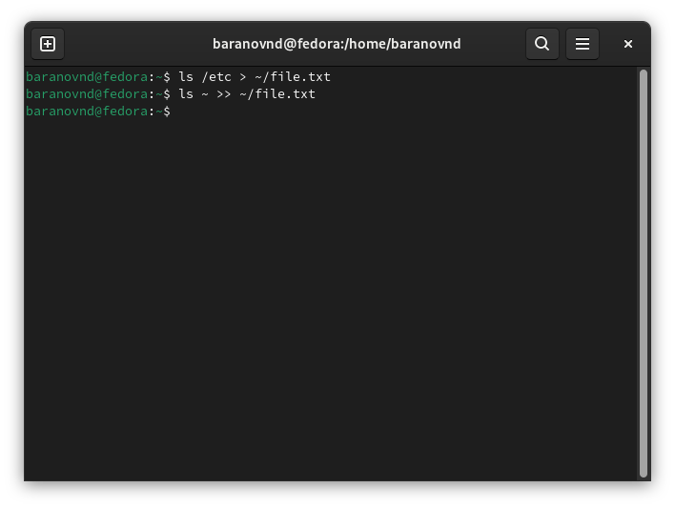
Рис. 1: Записываем в file.txt
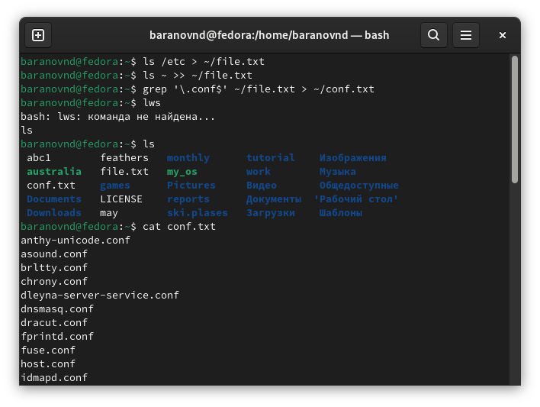
Рис. 2: Выводим имена всех файлов, имеющих расширение conf
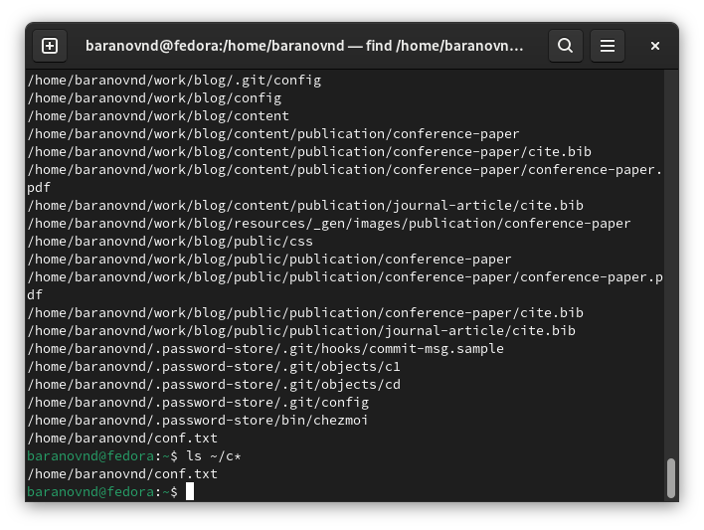
Рис. 3: Определяем какие файлы имеют c в начале
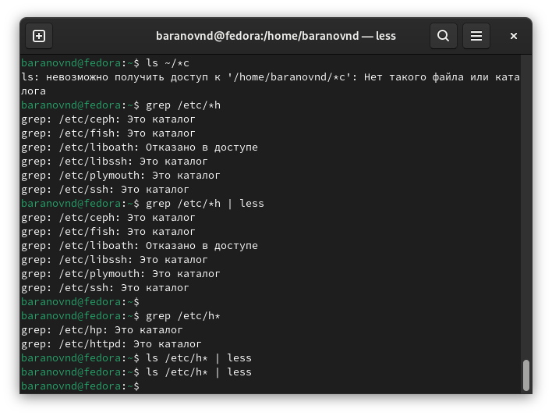
Рис. 4: Выводим постранично начинающиеся на h
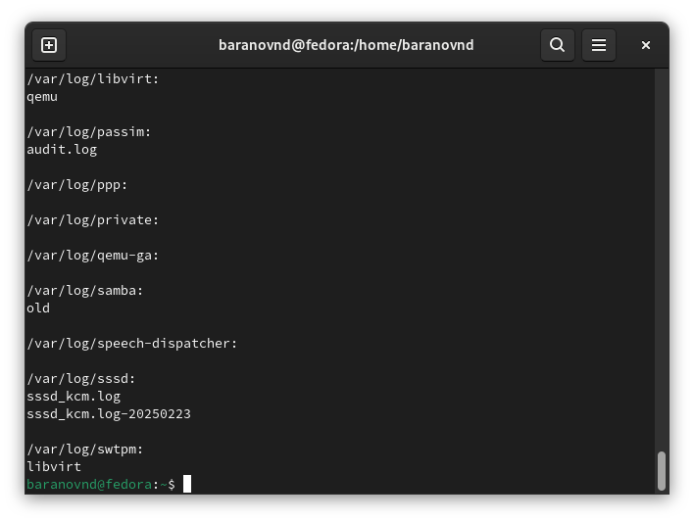
Рис. 5: Запускаем в фоновом режиме процесс, записывающий в файл начинающиеся на log
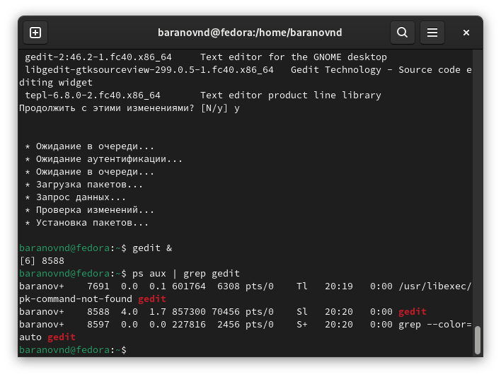
Рис. 6: Запускаем в фоновом режиме gedit
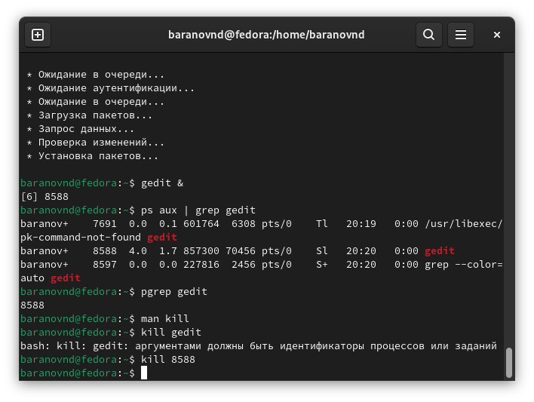
Рис. 7: Закрываем Gedit
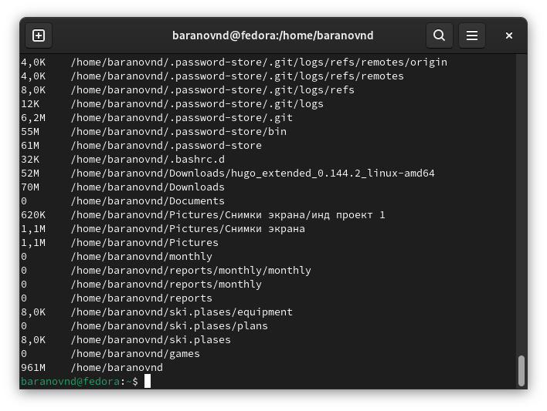
Рис. 8: Выполняем df and du

4 Выводы
Мы ознакомились с инструментами поиска файлов и фильтрации текстовых данных. Приобретение практических навыков: по управлению процессами (и заданиями), по проверке использования диска и обслуживанию файловых систем.

